blancoDbDotNet チュートリアル
1 本ドキュメントについて 3
1.1 対象とするバージョン 3
2 概要 3
2.1 blancoDbDotNet動作概要 3
2.2 blancoDbDotNet動作環境 4
2.2.1 ソースコード自動生成時の動作環境 4
2.2.2 生成後ソースコードの実行環境 4
3 インストール手順 4
3.1 プラグインの入手 4
3.2 プラグインのインストール 4
3.3 JDBCドライバのインストール 5
3.4 インストールの確認 5
4 初期設定 6
4.1 設定ファイルの作成 6
4.2 設定ファイルでの設定 7
4.2.1 JDBCドライバ 7
4.2.2 URL 7
4.2.3 ユーザの指定 7
4.2.4 パスワード 8
4.2.5 基準パッケージ 8
4.2.6 ランタイムパッケージ 8
4.2.7 メタディレクトリ 8
4.2.8 ソースコード生成オプション 8
4.2.9 ステートメントタイムアウト 8
4.3 データベースへの接続チェック 8
5 SQL定義書の作成 9
5.1 SQL定義書の作成 9
6 SQL定義書の記入 10
6.1 SQL定義書の表示 10
6.2 SQL定義書の記入 11
6.2.1 SQL定義・共通の記入 11
6.2.2 SQL定義・SQL文の記入 11
6.3 SQL定義書の保存 11
7 ソースコード自動生成手順 12
7.1 ソースコードの自動生成 12
7.2 ソースコード生成時のエラー 12
7.3 自動生成時の注意点 12
7.3.1 SQL定義IDの指定 12
7.3.2 既に自動生成されたソースコードが存在する場合 12
8 blancoDbDotNetが生成したC#クラスの利用例 13

本ドキュメントについて
本ドキュメントはblancoDbDotNetの利用方法を簡潔に説明します。

対象とするバージョン
具体的な動作については、blancoDbDotNet 0.4.6をもとに記述しています。

概要

blancoDbDotNet動作概要
blancoDbDotNetは、所定様式のSQL定義書（Microsoft Excel 2000 xls形式）に定義されたSQL文を実行するC#ソースコードを自動生成します。

QueryInvoker

QueryCaller

blancoDbDotNet
SQL定義書
QueryIterator
QueryRow
blancoDbDotNetにて自動生成されるクラス
自動生成
ユーザコード
データベース読み書き

リレーショナルデータベース

blancoDbDotNet動作環境

ソースコード自動生成時の動作環境
blancoDbDotNetを用いてソースコードの自動生成を行うためには、下記の環境が必要です。
- Java 1.4.2 以上
- Eclipse 3.0 / 3.1
- 対象とするリレーショナルデータベースのJDBCドライバ
- Microsoft Office 2000以降

生成後ソースコードの実行環境
blancoDbDotNetが生成したソースコードのコンパイルおよび実行には、下記の環境が必要です。
- Microsoft .NET Framework 2.0
※blancoDbDotNetが生成するソースコードは C#.NETソースコードです。
- Microsoft SQL Server 2005 (ADO.NET経由による接続)
※ネットワーク上のデータベースサーバへの接続で可。

インストール手順

プラグインの入手
blancoDbDotNetはEclipseのPlugin形式で配布されています。最新版は以下のサイトから入手可能です。
- blanco Framework: Download / ダウンロード
http://hp.vector.co.jp/authors/VA027994/blanco/blancodownload.html

使用するEclipseのバージョンに対応した以下のファイル（x.x.xはバージョン番号）をダウンロードして下さい。
- Eclipse 3.0用
blanco.plugin.dbdotnet_x.x.x-eclipse3.0.zip
- ・Eclipse 3.1用
blanco.plugin.dbdotnet_ x.x.x -eclipse3.1.jar

プラグインのインストール
blancoDbDotNetのプラグインは、以下の手順でインストールします。
Eclipseがインストールされているフォルダ（例：C:\eclipse）のプラグインフォルダ（例：C:\eclipse\plugins）に「3.1プラグインの入手」で入手したプラグインのファイルを解凍した上で配置してください。
インストール対象がEclipse 3.1以降の場合でも、jarファイルを解凍して配置する必要がある点に注意してください。解凍されたフォルダの内容は、Eclipse 3.0用プラグインと同じなので、Eclipse 3.1に対して blancoDbDotNetのEclipse 3.0用プラグインを利用することも可能です。

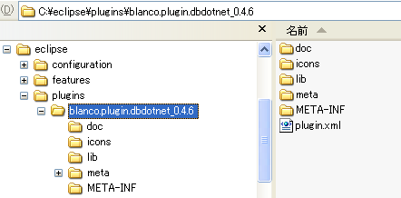
図 3-1 プラグインの配置

JDBCドライバのインストール
対象とするリレーショナルデータベースのJDBCドライバをblancoDbDotNetのプラグインフォルダ配下にあるlibフォルダ（図 3-1 プラグインの配置参照）に配置してください。配置されたJDBCドライバはblancoDbDotNetがソースコードを自動生成する際に利用します。

インストールの確認
Eclipseを起動し、「ヘルプ(H)」－「Eclipse SDK について(A)」－「プラグインの詳細(P)」を選択します。表示された「Eclipse SDK プラグインについて」ダイアログに表示される一覧に「プラグイン名」が「BlancoDbDotNet Enterprise Edition Plug-in」である行が表示されていること、「バージョン」に間違いがないことを確認して下さい。

初期設定

設定ファイルの作成
blancoDbDotNetはEclipseのJavaプロジェクト単位で利用可能です。任意のプロジェクトでblancoDbDotNetを利用するためには、Javaプロジェクト内にblancoDbDotNetの設定ファイルを作成する必要があります。設定ファイルは以下の手順で作成します。

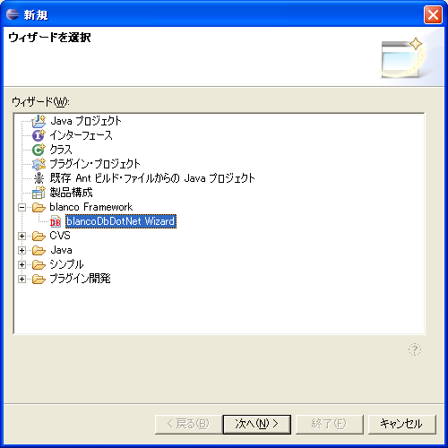
図 4-2 blancoDbDotNetウィザードの選択
Eclipseの「パッケージ・エクスプローラー」からblancoDbDotNetの設定ファイルを作成したいJavaプロジェクトを右クリックし、「新規(W)」－「その他(O)…」を選択するとウィザードを選択するダイアログが表示されます（図 4-2 blancoDbDotNetウィザードの選択参照）。「ウィザード(W):」－「blancoFramework」－「blancoDbDotNet Wizard」を選択し、「次へ(N) >」ボタンをクリックします。

ダイアログ中にblancoDbDotNetに関する説明が表示されるので、内容を確認し順次「次へ(N) >」ボタンをクリックします。最後のダイアログで、「終了(F)」ボタンをクリックすると「blancoDbDotNet設定ファイルエディタ」が表示されます（図 4-3 blancoDbDotNet設定ファイルエディタ参照）。

「blancoDbDotNet設定ファイルエディタ」は、プロジェクトのディレクトリ直下に作成された設定ファイル「blancodbdotnet.blancofw」をダブルクリックすることで、いつでも開くことができます。
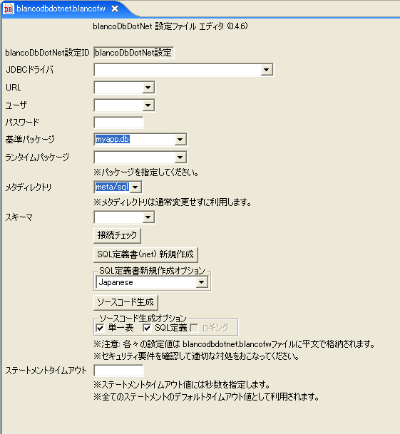
図 4-3 blancoDbDotNet設定ファイルエディタ

設定ファイルでの設定
「blancoDbDotNet設定ファイルエディタ」の各項目を設定します。

JDBCドライバ
対象とするリレーショナルデータベースのJDBCドライバのクラス名を指定します。

URL
対象とするリレーショナルデータベースへの接続先となるURLを指定します。

ユーザの指定
対象とするリレーショナルデータベースへ接続する際のユーザ名を指定します。

パスワード
対象とするリレーショナルデータベースへ接続する際のパスワードを指定します。

基準パッケージ
自動生成されるクラスのルートパッケージを指定します。

ランタイムパッケージ
自動生成されたクラスが利用する共通クラス（共通クラスそのものも自動生成されます）のルートパッケージを指定します。

メタディレクトリ
SQL定義書を作成するディレクトリを指定します。デフォルトは「meta/sql」です。特に必要がない限り、変更せずに使用します。

ソースコード生成オプション
必要に応じて、以下のチェックボックスを選択します。
- 単一表
データベースのメタ情報を元に、単一表にアクセスするソースコードを自動生成します。
- SQL定義
SQL定義書を元にソースコードを生成する場合、チェックをオンにします。

ステートメントタイムアウト
SQLステートメントに適用されるタイムアウト値を秒数で指定します。ここで指定した値はすべてのSQLステートメントに適用されます。値を設定しない場合は30秒（ADO.NETのデフォルト）になります。

データベースへの接続チェック
リレーショナルデータベースへ接続できるかの確認を行うには、接続チェックボタン（図 4-3 blancoDbDotNet設定ファイルエディタ参照）をクリックします。接続に成功した場合には、以下のダイアログ（図 4-4 接続チェック成功ダイアログ）が表示されます。接続に失敗した場合はエラーダイアログの内容を確認の上、適宜設定を修正してください。

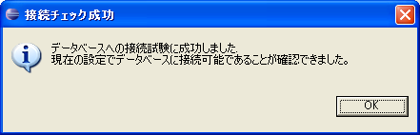
図 4-4 接続チェック成功ダイアログ

SQL定義書の作成

SQL定義書の作成
SQL定義書を作成するには、「blancoDbDotNet設定ファイルエディタ」画面（図 4-3 blancoDbDotNet設定ファイルエディタ参照）で「SQL定義書(.net) 新規作成」ボタンをクリックします。「メタディレクトリ」（4.2.7 メタディレクトリ参照）が存在しない場合は、新たにディレクトリが作成されたことを確認するダイアログが表示されるので、「OK」ボタンをクリックします（図 5-5 「メタディレクトリの作成」ダイアログ参照）。

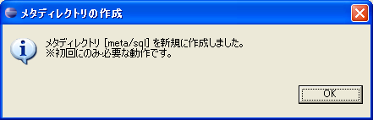
図 5-5 「メタディレクトリの作成」ダイアログ
続いて、「SQL定義書(.net) 新規作成」ダイアログが表示されるので（図 5-6 「SQL定義書(.net) 新規作成参照）、SQL定義書の物理ファイル名を指定します。

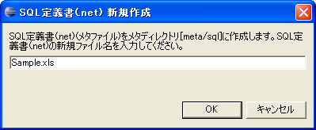
図 5-6 「SQL定義書(.net) 新規作成」ダイアログ
SQL定義書はMicrosoft Excel 2000 形式のxlsファイルとなっているので、ファイル名は必ず拡張子「.xls」で終わる必要があります。今回は「Sample.xls」と指定し「OK」ボタンをクリックします。メタディレクトリ配下にSQL定義書が作成されたことを確認するダイアログが表示されるので「OK」ボタンをクリックして下さい。

SQL定義書の記入

SQL定義書の表示
これまでの手順に従っていれば、メタディレクトリ（meta/sql）配下にSample.xlsというファイル名でSQL定義書が作成されています。このファイルを右クリックし「アプリケーションから開く(H)」－「システム・エディタ(S)」を選択すると、SQL定義書が表示されます（図 6-7 SQL定義書のイメージ参照）。

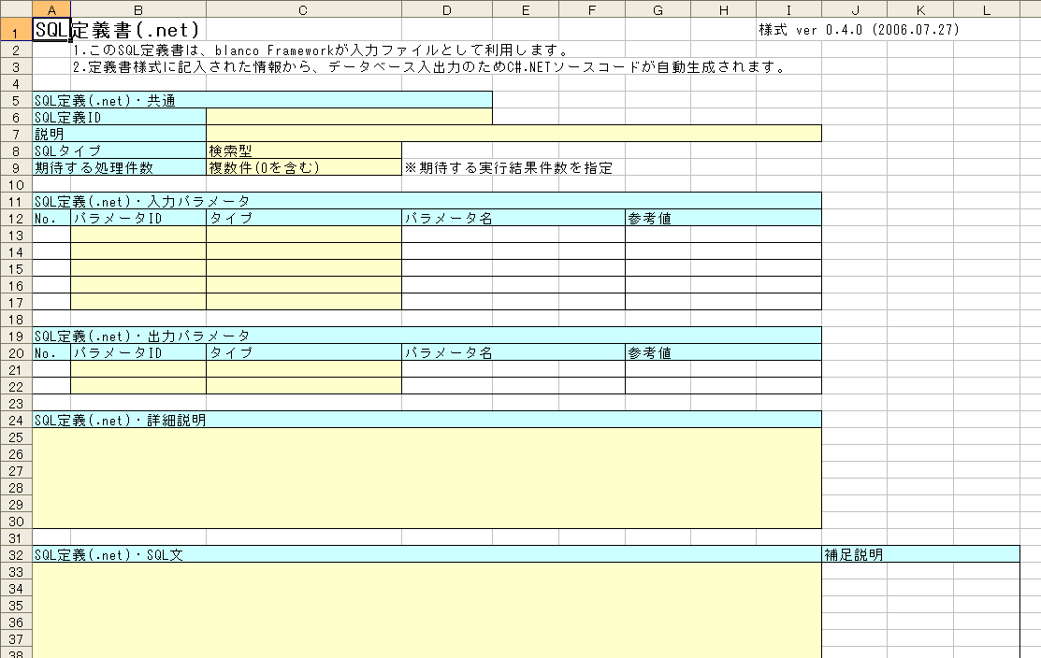
図 6-7 SQL定義書のイメージ

SQL定義書の記入
SQL定義書の記入要領については、『blancoDbDotNet SQL定義書記入要領』を参照してください。今回サンプルとして利用するSQL定義書の設定例を以下に記述します。

SQL定義・共通の記入
表 6-1 SQL定義・共通の設定例
SQL定義ID | Sample
説明 | blancoDbDotNetの検索型使用例
SQLタイプ | 検索型
期待する処理件数 | 複数件(0を含む)

SQL定義・SQL文の記入
SQL定義・SQL文に以下のSQL文を記入します。
SELECT 1 AS ONE

SQL定義書の保存
SQL定義書を記入したら、ファイルを保存し閉じておきます。

ソースコード自動生成手順

ソースコードの自動生成
「blancoDbDotNet設定ファイルエディタ」の「ソースコード生成オプション」（図 4-3 blancoDbDotNet設定ファイルエディタ参照）で「SQL定義」のみチェックされていることを確認してから「ソースコード生成」ボタンをクリックすると、SQL定義書からデータベース入出力を行うためのソースコードがEclipseプロジェクト直下の「blanco.cs/main」ディレクトリ配下に自動生成されます。

ソースコード生成時のエラー
SQL定義書の記入内容に形式的な誤りがある場合、エラーダイアログが表示され、自動生成が中断されます（図 7-8 ソースコード生成時のエラー参照）。この場合、SQL定義書のエラー内容を修正、保存した後、再度自動生成を行って下さい。
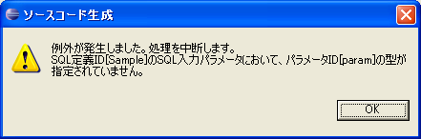
図 7-8 ソースコード生成時のエラー

自動生成時の注意点
blancoDbDotNetのソースコード自動生成においては、以下の点に注意して下さい。

SQL定義IDの指定
SQL定義ID（6.2.1SQL定義・共通の記入参照）が設定されていないSQL定義書はソースコード自動生成の対象になりません。

既に自動生成されたソースコードが存在する場合
自動生成のたびにファイルは上書きされるので、自動生成されたファイルを直接修正することは避けてください。但し、SQL定義IDを変更した場合、変更前のSQL定義IDから自動生成されたファイルが自動的に消去されることはありません。不要になったファイルを消去したい場合は、blancoDbDotNetから自動生成されたファイルを一旦削除してから、再度自動生成を行って下さい。

blancoDbDotNetが生成したC#クラスの利用例
blancoDbDotNetが生成したC#クラスの利用例を以下に記述します。

using System;

using myapp.db.query;
using myapp.db.row;
using System.Data.SqlClient;

namespace myapp.db.query
{
class Sample
{
public static void Main()
{
SqlConnection conn = null;
SampleIterator itr = null;
try
{
// コネクションを取得します
conn = new SqlConnection("server=HOSTNAME\\SQLExpress;database=sample;"
+ "UID=blanco;PWD=blanco;MultipleActiveResultSets=true");
conn.Open();
System.Data.SqlClient.SqlTransaction tran = conn.BeginTransaction();

// コンストラクタでコネクションとトランザクションを外部から与えます
itr = new SampleIterator(conn, tran);
// SQL文を実行します
itr.ExecuteQuery();
// １行ずつデータを取得します
for (; itr.Next(); )
{
SampleRow row = itr.GetRow();
Console.WriteLine("One:" + row.GetOne());
}

}
finally
{
if (itr != null)
{
itr.Close();
}
if (conn != null)
{
conn.Close();
}

}
}

}

}

